Муниципальное бюджетное дошкольное образовательное учреждение
«Ойский детский сад общеразвивающего вида с приоритетным осуществлением деятельности по познавательно-речевому направлению развития детей»

Консультация для родителей: “Подвижные игры с детьми на свежем воздухе в летний период”.

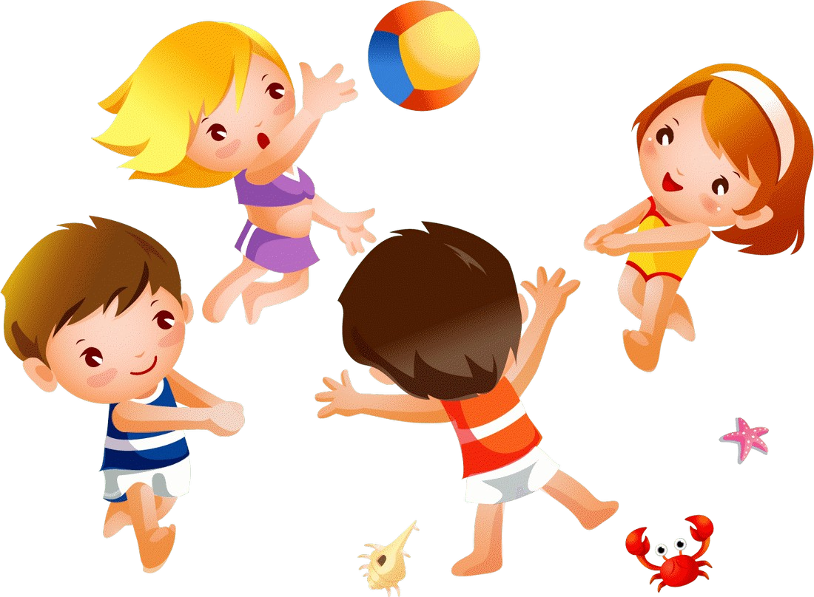

Подготовила: воспитатель,
Бушуева Екатерина Евгеньевна

Лето-это прекрасная пора для детей и взрослых. Летом мы получаем заряд здоровья и энергии на весь год. Именно в это время года мы проводим очень много времени на свежем воздухе. Дети гуляют, бегают, прыгают, играют и очень важно организовать жизнь дошкольников так, чтобы каждый день приносил им что-то новое, был наполнен интересным содержанием. Чтобы воспоминания о летнем времени, играх, прогулках, праздниках, развлечениях ещё долго радовали детей в течении года.
Семейный отдых - это максимально возможное количество времени, которое вы можете уделить своему ребёнку. Для ребёнка, это долгожданное событие, которое он ждал весь год. Постарайтесь организовать отдых ребёнка так, чтобы он принёс одни удовольствия. В этом вам помогут подвижные игры.

Игра “ Рыбак”.
При помощи считалки выберите из играющих "рыбака". Завяжите ему глаза. Все остальные дети-игроки "рыбки". Они должны, хлопая в ладоши, ходить или бегать вокруг "рыбака". Тот будет стараться их поймать. Если на пути "рыбака" окажется какое-либо препятствие, стена, скамейка и т.д.,
дети должны предупредить "рыбака": "Мелко".
Когда "рыбак" поймает какую-либо "рыбку", то он должен угадать, кто это. Если угадает, то "рыбаком" становится невезучая "рыбка", и игра продолжается. Если не угадает, то он отпускает жертву и принимается снова ловить. В случае если "рыбак" не смог угадать три раза, вы должны определить нового "рыбака".

Игра “Вытолкни из круга”.
Нарисуйте на улице круг диаметром три метра. В него должны войти два ребенка и принять исходное для игры положение, стоя на одной ноге, правая рука держит левую ногу, а левая рука согнута впереди и прижата к туловищу. Задача игроков заключается в том, чтобы вытолкнуть противника из круга или заставить встать на две ноги, толкая его плечом. Игра “Сбей банку”.
Эта игра на свежем воздухе для двоих детей. Для игры понадобится небольшой мяч и металлическая или пластиковая банка. Игровое поле надо расчертить, располагая линии на расстоянии примерно тридцать сантиметров одна от другой. Посередине ставится банка. Игрок, который собьет мячом банку, переставляет его на одну черту ближе к себе. Тот из детей, кто таким способом подвинет банку ближе всего к себе, становится победителем.

Игра «Гнезда для птиц».
На асфальте начертите мелом кружки, изображающие гнезда птиц. В каждом из них размещается по птичке. Одна птица останется без «гнезда». Игроки изображают птиц - летают в разных направлениях. По команде
«Птицы прилетели!» дети занимают любое из гнезд. Игрок без кружка считается проигравшим и получает штрафную веточку. По команде
«Птицы улетели!» игра продолжается, проигравший игрок играет с веточкой в руках. Побеждает игрок с наименьшим числом веточек. Игра “Поймай мяч”.
Дети встают в круг. Игрок называет имя ребенка и подбрасывает мяч в воздух. Ребенок, чье имя называется, должен поймать мяч. Если ему удается поймать мяч до того, как он коснулся земли, то уже он называет имя другого ребенка и подбрасывает мяч. Игра способствует развитию реакции и внимания.

Игры «Насекомые».
Эта детская подвижная игра развивает внимание и память, помогает больше узнать о насекомых. Взрослый имитирует насекомого движениями
и звуками (муравей, жук, кузнечик, пчела, комар), а дети должны повторить за взрослым его действия. Затем задачу можно усложнить: взрослый называет насекомых в быстром темпе, а дети изображают их. Можно внести путаницу в игру и называть рыб или птиц.

Игра “Поиск сокровищ”.
Нужно спрятать в определенном месте клад, а потом нарисовать карту местности и пометить крестиком место с сокровищем. Можно изобразить схематично дерево, и от него указать стрелочкой ориентир до следующего схематичного предмета. Следуя подсказкам, ребенок добирается до клада и радуется находке.

Игра «Король любит».
По считалке, или по желанию один игрок выбирается ведущим — он Король. Король стоит спиной к остальным игрокам и произносит одну из двух возможных фраз: «Король любит» или «Король не любит» и называется какой-нибудь цвет. К примеру, ведущий говорит: «Король любит желтый цвет». Те игроки, у которых есть желтый цвет на одежде или обуви, спокойно проходят. Король ловит игроков, у которых нет желтого цвета.Если же произнесена фраза «Король не любит желтый цвет», то, наоборот, спокойно проходят игроки у которых нет желтого цвета. А король ловит игроков, имеющих на себе желтый цвет.

Если у игрока небольшой рисунок желтого цвета, то можно его прикрыть ладошкой и спокойно пройти.Как только король дотронется до какого- нибудь игрока, новый игрок становится королем и игра начинается заново. Игра «Выше ножки от земли».
Считалкой определяется водящий, он бегает за остальными игроками, пытаясь их осалить. Если игрок, запрыгнул на скамейку, бревнышко, т.е. его ноги не касаются земли, то его нельзя салить.
Если же водящий осалит игрока, то они меняются ролями.

Эти простые детские подвижные игры летом увлекательны, а также приносят огромную пользу для развития детей.

